TÜRKİYE YÜZYILI MAARİF MODELİ
5. SINIF TÜRKÇE DERSİ — DERS PAKETİ
YAZMADA STRATEJİ, YÖNTEM VE TEKNİK SEÇİMLERİNİ YÖNETME
Öğrenme Çıktısı Kodu: T.Y.5.2

1. Ders Künyesi
Ders | Türkçe
Sınıf / Kademe | 5. Sınıf / Ortaokul
Tema | 1. Tema: Oyun Dünyası
Alan Becerisi | TAB4. Yazma
Konu | Yazmaya hazırlanırken ve yazarken kullanılabilecek farklı yazma tekniklerini (kavram haritası, soru listesi, sıralı liste) tanıma; yazma görevine uygun olanı gerekçesiyle seçme, uygulama, işe yarayıp yaramadığını izleme ve gerekirse değiştirme; süreci değerlendirme
Öğrenme Çıktısı | T.Y.5.2. Yazmada strateji, yöntem ve teknik seçimlerini yönetebilme
Öğrenme Çıktısı Kodu | T.Y.5.2.
Tahmini Ders Süresi | 40 dakika (1 ders saati)
Ders Sayısı | 1 ders saati (çıktının ilk bağımsız etkinliği için). Uyarı: Tek ders saatinde öğrenci, seçimini bir görev üzerinde yalnızca bir kez yapar. “Görev türü değişince seçim de değişir” anlayışı bu derste öğretmen modellemesiyle ve sınıf tablosuyla görünür kılınır, ancak öğrencinin kendi başına aktarımı gözlenmez. Bunun için Bölüm 7’deki zenginleştirme görevi ya da ayrı bir 2. ders saati (farklı bir görev türüyle, örn. bir oyunun kurallarını anlatma) önerilir. Bu, referans dosyada belirtilmiş bir ders sayısı değil, pedagojik bir öneridir; 2. ders için ayrıntılı senaryo bu pakette yer almamaktadır.
Ön Koşul Öğrenmeler | Referans dosyada T.Y.5.2. için ayrı bir “köprü kurma” ifadesi yoktur (Köprü Kurma bölümünde yalnızca T.K.5.1. için resmî ifade vardır). Bu paket serisinde önce işlenen T.Y.5.1.’den (planlama–taslak–gözden geçirme–son metin aşamaları) yararlanılır; bu bağlantı referans dosyadan değil, paket sıralamasından çıkarılmıştır. Ayrım: T.Y.5.1. yazma sürecinin aşamalarını yönetmeyi, T.Y.5.2. ise bu aşamalarda kullanılacak yolu (strateji/yöntem/teknik) seçip yönetmeyi kapsar.
Gerekli Materyaller | Teknik kartları (Bölüm 9.1), örnek kavram haritası (9.2), boş ve destekli kavram haritası şablonları (9.3), Teknik Seçim ve Uygulama Kartı (9.4), gözlem kontrol listesi (9.5), çıkış bileti (9.6), kâğıt/defter, kalem, tahta. Teknoloji gerekmez; yansıtıcı varsa Bölüm 9.1 ve 9.2 yansıtılabilir, yoksa tahtaya çizilir.

NOT: Referans dosyada T.Y.5.2. için belirlenmiş bir yazma konusu ya da “şu strateji/yöntem/teknikler öğretilir” biçiminde bir liste yoktur. Dosya yalnızca öğrencilerin yazmada strateji, yöntem ve tekniklerine yönelik seçimlerini yönetebilmelerini sağlayacak çalışmaların yapılacağını belirtir ve “strateji, yöntem ve teknik” ifadesini anahtar kavram olarak sayar; kavramların resmî tanımı verilmemiştir. Bu pakette üç teknik (kavram haritası, soru listesi, sıralı liste) ve “Oyunda Yaşadığım Bir Anı” konusu, dersin uygulanabilmesi için üretilmiş ÖRNEK/İLLÜSTRATİF unsurlardır. Öğretmen kendi sınıfındaki alışkanlıklara göre teknikleri değiştirebilir.

2. Öğrenme Çıktısı ve Maarif Modeli Bileşenleri
Bileşen | İlgili Unsur | Derste Nasıl Kullanılacak?
Öğrenme Çıktısı | T.Y.5.2. Yazmada strateji, yöntem ve teknik seçimlerini yönetebilme | Öğrenci yazma görevine uygun bir tekniği gerekçesiyle seçer, uygular, ara kontrolle işe yarayıp yaramadığını izler ve sonunda değerlendirir.
Alan Becerisi | TAB4. Yazma | Öğrenci 3-4 cümlelik kısa bir metni, seçtiği hazırlık tekniğine dayanarak yazar.
Süreç Bileşeni | Referans dosyada T.Y.5.2. için çıktının kendisinden ayrı bir süreç bileşeni alt maddesi verilmemiştir. | Bu nedenle yönetme süreci, dört gözlenebilir davranışa çevrilmiştir: seçme–gerekçelendirme, uygulama, ara kontrol, değerlendirme (Bölüm 11 rubriği).
Anahtar Kavram | Strateji, yöntem ve teknik (referans dosyadaki anahtar kavram) | Öğrenciye resmî tanım verilmez; “yazmaya hazırlanırken ve yazarken izlediğim yol” biçiminde çalışma tanımı kullanılır. Bu tanım referans dosyaya değil paketin çalışma diline aittir.
Kavramsal Beceri (Beceriler Arası İlişki) | KB2.13. Yapılandırma | Kavram haritası, soru listesi ve sıralı liste; dağınık anı ayrıntılarını düzenli bir yapıya dönüştürmenin üç yoludur.
Kavramsal Beceri (Beceriler Arası İlişki) | KB2.6. Bilgi Toplama | Öğrenci kendi yaşantısından ayrıntıları (kim, nerede, ne oldu, ne hissetti) toplayıp kâğıda döker.
Eğilim | E3.3. Yaratıcılık | Öğrenci kendi anısına uygun yolu seçer ve haritasını/listesini kendi ifadeleriyle kurar; hazır kalıp verilmez.
Eğilim | E3.2. Odaklanma | Ara kontrol anında seçtiği tekniğin kendisine yararını değerlendirmek dikkatin sürdürülmesini gerektirir.
Sosyal-Duygusal Öğrenme Becerisi | SDB2.2. İş Birliği | 4. aşamada eşler, seçim gerekçelerini birbirine sorar ve karşılaştırır.
Değer, Okuryazarlık, Disiplinler Arası | — | Bu etkinlikte zorlama olmadan somutlaştırılamadığı için tabloya alınmamıştır. Temadaki değerler ve okuryazarlık becerileri ilerleyen çalışmalarda ele alınır.

Kapsam sınırı: Referans dosya T.Y.5.2. ile T.Y.5.3.’ü (içerik ve yapıya yönelik seçimler) aynı cümlede anar; bu paket yalnızca T.Y.5.2.’yi işler. Metnin içerik/yapı kalitesi (T.Y.5.3.), söz varlığı (T.Y.5.13.), yazım-noktalama (T.Y.5.16.) ve tahmin ifade eden dil yapıları puanlanmaz.

3. Öğrenci Hazırbulunuşluğu ve Muhtemel Güçlükler
Not: Aşağıdakiler varsayımdır; referans dosyada öğrencilerin bu çıktıya ilişkin hazırbulunuşluğu belirtilmemiştir. Ön değerlendirme (1. aşama) bu varsayımları sınamak için kullanılır.

Muhtemel Ön Bilgiler (varsayım)
- Öğrenciler yazma sürecinin aşamalarını (planla–taslak–gözden geçir–son metin) T.Y.5.1. çalışmasından tanıyor olabilir.
- Bazı öğrenciler kavram haritası biçimini okuma çalışmalarından (anahtar kelime çalışmaları) görmüş olabilir; referans dosya, kavram haritasını metnin anahtar kelimeleri için bir ölçme aracı olarak anar.
- Öğrenciler 4. sınıfta kısa metin yazma deneyimi yaşamış olabilir; ancak yazmaya nasıl başladıklarını sözcüklerle ifade etme deneyimleri sınırlı olabilir.

Muhtemel Yanlış Öğrenmeler / Kavramsal Güçlükler (varsayım)
- “Tek bir doğru teknik vardır, öğretmenin gösterdiği odur.”
- “Teknik seçmek, kartlardan rastgele birini işaretlemektir”; seçimi göreve değil arkadaşa ya da görünüşe bağlamak.
- “Hazırlık tekniği yazmayı uzatır, gereksizdir.”
- Haritayı ya da listeyi doldurup taslakta hiç kullanmamak.
- Tekniğin işe yaramadığını fark etse bile “başladım, bitirmeliyim” diyerek değiştirmemek.

Bilişsel Güçlükler ve Olası Destek İhtiyaçları (varsayım)
- Kendi düşünme yolunu adlandırmak ve gerekçelendirmek yaşa göre zorlayıcıdır; “çünkü …” cümle başı ve sözcük havuzu destek olur.
- Haritadaki kelimeleri cümleye çevirmekte zorlanan öğrenciler için “dal → cümle” modellemesi gerekir.
- Boş kâğıt karşısında başlayamayan öğrenciler için önceden başlıkları yazılı harita şablonu (Bölüm 9.3) hazırdır.

4. Dersin Genel Akış Tablosu
Aşama | Süre | Öğretmen | Öğrenci | Amaç | Öğrenme Kanıtı
1. Hazırlık / Merak (ön değerlendirme) | 5 dk | İki öğrencinin aynı göreve farklı başlangıcını gösterir; “Siz nasıl başlarsınız?” diye sorar | Sahneleri karşılaştırır, kendi başlama yolunu söyler | Yazmaya başlama yollarının farklı olduğunu fark ettirme; ön durumu görme | Sözlü katılım; öğretmenin gözlem notu
2. Tanıtma ve Modelleme | 7 dk | Üç tekniği kartlarla tanıtır; kendi anısında biri için sesli düşünerek seçim ve uygulama modeller | Kartları inceler, öğretmenin seçim gerekçesini izler, soruları yanıtlar | Seçenekleri ve seçim ölçütünü (görev/ihtiyaç) görünür kılma | Öğretmenin seçim gerekçesini kendi sözleriyle yeniden söyleme
3. Seçme, Uygulama ve İzleme | 17 dk | Görevi ve süre bölümünü açıklar; dolaşarak “Neden?” sorar; ara kontrol anını yönetir | Teknik seçer ve gerekçelendirir; uygular; ara kontrol yapar; 3-4 cümlelik taslak yazar; yansıtır | Seçimi yönetme: seçme, uygulama, izleme | Doldurulmuş Teknik Seçim ve Uygulama Kartı (A, B, C bölümleri), hazırlık çalışması, taslak
4. Paylaşma ve Pekiştirme | 10 dk | Eşli paylaşımı yönetir; sınıf tablosunu (Bölüm 12) öğrenci sözleriyle doldurur; çıkış bileti verir | Eşine gerekçesini sorar/anlatır; tabloya katkı verir; çıkış biletini doldurur | Seçimi karşılaştırma ve bir sonraki yazma için karar verme | Eş görüşmesi gözlemi; çıkış bileti
Toplam süre kontrolü: 5 + 7 + 17 + 10 = 40 dk. 3. aşamanın 17 dakikası: seçme 3 dk + uygulama 5 dk + ara kontrol 1 dk + taslak 5 dk + yansıtma 3 dk. 4. aşamanın 10 dakikası: eşli paylaşım 4 dk + sınıf tablosu 3 dk + çıkış bileti 3 dk. Yönerge ve geçiş süreleri bu paylara dâhildir; sınıf hazırlığa göre sıkışırsa sınıf tablosu kısaltılabilir, ancak çıkış bileti atlanmamalıdır.

5. Ders Öncesi Öğretmen Hazırlığı
- Bölüm 9.1’deki teknik kartlarını yansıtmaya ya da tahtaya yazmaya hazırlayın; öğrenci sayısı kadar Teknik Seçim ve Uygulama Kartı (9.4) çoğaltın.
- Bölüm 9.2’deki örnek haritayı yansıtıcıya hazırlayın ya da tahtaya çizmek için kendi anınızı seçin (örnek: mahallede saklambaç). Anınız kısa ve gerçek olsun.
- Boş harita şablonundan (9.3) sınıfın yaklaşık üçte biri kadar, başlıkları yazılı destekli şablondan birkaç kopya çıkarın; şablonlar zorunlu değildir, öğrenci kendi haritasını çizebilir.
- 1. aşamadaki Deniz–Elif sahnelerini tahtaya yazın; 3. aşamadaki süre bölümünü (seçme 3 – uygulama 5 – ara kontrol 1 – taslak 5 – yansıtma 3) görünür bir yere asın.
- Çıkış bileti (9.6) ve gözlem kontrol listesini (9.5) hazırlayın; gözlem için 8-10 öğrenciye odaklanmayı önceden belirleyin (tümünü aynı anda izlemek gerçekçi değildir).

6. Öğrenme-Öğretme Yaşantısı

1. Aşama — Hazırlık / Merak (5 dk)

Öğretmenin Yapacağı
- Tahtaya iki kısa sahne yazar. Deniz: “Oyunda yaşadığım bir anıyı yazacağım.” Kâğıda bakar, beş dakika boyunca ne yazacağını bulamaz, sonunda tek cümle yazar. Elif: Aynı görev. Kâğıdın ortasına “Saklambaç anım” yazar, çevresine kimler vardı, neredeydik, ne oldu, ne hissettim diye kısa kelimeler yazar; sonra cümlelerini kurar.
- Sahneleri okur, ardından soruları sorar. Bu aşamada “Elif doğru, Deniz yanlış” sonucuna varılmasını değil, iki farklı yolun fark edilmesini hedefler.

Öğrencinin Yapacağı
- Sahneleri karşılaştırır; iki öğrencinin yazmaya başlama yollarındaki farkı söyler.
- Kendisinin yazmaya nasıl başladığını (ör. düşünürüm, çizerim, doğrudan yazarım) bir iki cümleyle paylaşır.

Öğretmenin Kullanabileceği Sorular
- “Deniz ile Elif yazmaya başlarken ne yaptı? Aradaki fark ne?”
- “Siz bir konu verildiğinde genellikle nasıl başlarsınız?”
- “Herkes aynı yolla mı başlıyor? Sizce bir yol herkes için en iyi olabilir mi?”

Öğretmen Konuşma Örneği (kritik anlar için)
“Bugün bir yazı yazacağız ama asıl konumuz yazının kendisi değil; yazmaya nasıl başladığınız ve bu yolu neden seçtiğiniz.”

Beklenen Öğrenci Tepkileri
- Doğru/olası: Elif yazmadan önce aklındakileri kâğıda döktü; Deniz doğrudan yazmaya çalıştı ve takıldı. Öğrenciler kendi yollarını sayar (çizmek, maddeler yazmak, kafasında düşünmek, arkadaşına sormak).
- Kısmen doğru: “Elif daha çok yazdı”, “Elif hızlıydı.”
- Muhtemel yanlış: “Elif daha zeki”, “Deniz tembel”, “Hep Elif gibi yapmak gerekir.”

Olası Yanılgılar ve Öğretmen Müdahalesi
- Öğrenci “Deniz tembel” derse: “Deniz’in kâğıdında o beş dakika boyunca ne vardı, Elif’in kâğıdında ne vardı?” diye sorarak kişiden yola çıkmayı bırakıp kâğıda bakmasını sağlayın.
- Öğrenci “Elif gibi yapmak gerekir” derse: “Peki Elif’in yolu her zaman işe yarar mı? Başka bir yazıda değişebilir mi?” sorusunu sonraki aşamaya taşıyın.

Öğrenme Kanıtı
- Öğrencilerin en az üçünün kendi başlama yolunu sözle ifade etmesi (öğretmen gözlem notu). Bu aşama ön değerlendirmedir; puanlanmaz.

2. Aşama — Tanıtma ve Modelleme (7 dk)

Öğretmenin Yapacağı
- (3 dk) Teknik kartlarını (9.1) gösterir ve her tekniği bir cümleyle tanıtır: ne yapılır, ne zaman işe yarar. Kısa bilgi: “Yazmaya hazırlanırken ve yazarken izlediğimiz yollara bugün yazma tekniği diyeceğiz. Bir teknik seçerken ‘Bu yazıyı yazmak için bana hangisi yardımcı olur?’ diye sorarız.” (Çalışma tanımıdır, resmî tanım değildir.)
- (4 dk) Kendi anısı üzerinde sesli düşünerek modelleme yapar: haritayı (9.2) tahtada kurar, seçme nedenini söyler, iki dalından iki cümle çıkarır. Sonra “Olay sırası çok net olsaydı sıralı liste de yeterdi” diyerek seçimin göreve bağlı olduğunu gösterir. Tekniklerden tek biri modellenir; diğerleri kartla tanıtılır.

Öğrencinin Yapacağı
- Kartları okur, üç tekniğin farkını kendi cümleleriyle söyler.
- Öğretmenin “neden bunu seçtim” açıklamasını dinler; hangi ipuçlarına dayandığını yakalamaya çalışır.

Öğretmenin Kullanabileceği Sorular
- “Üç teknik birbirinden nasıl ayrılıyor? Hangisinde neyi yazıyorsunuz?”
- “Ben neden haritayı seçtim?”
- “Olay sırası çok net olsaydı yine haritayı seçer miydim?”

Öğretmen Konuşma Örneği (kritik anlar için)
“Anım aklımda dağınık duruyor: kimler vardı, nerede saklandım, ne hissettim. Sırasını sonra düşünürüm, önce hepsini kâğıda dökmek istiyorum. O yüzden haritayı seçiyorum. Şimdi dalları cümleye çevireyim: ‘Mahallede saklambaç oynarken çalının arkasına saklandım. Ebe iki kez yanımdan geçti ama beni görmedi.’”
“Bu yol benim için işe yaradı. Sizin için başka bir yol daha iyi olabilir; sizden bunu seçmenizi ve nedenini söylemenizi isteyeceğim.”

Beklenen Öğrenci Tepkileri
- Doğru/olası: Harita ayrıntıları toplar; soru listesi eksik bilgiyi yakalar; sıralı liste olayın sırasını kurar. Öğretmen dağınık ayrıntıları toplamak için haritayı seçmiştir.
- Kısmen doğru: “Biri çizilir, biri yazılır”, “Harita kolay olduğu için.”
- Muhtemel yanlış: “Harita en iyisi”, “Hepsi aynı şey.”

Olası Yanılgılar ve Öğretmen Müdahalesi
- “Harita en iyisi” diyen öğrenciye: “Olay sırası çok net olsaydı ve sadece sıralamak isteseydik hangisi daha çabuk olurdu?”
- “Hepsi aynı” diyen öğrenciye: “Hangisinde sıra numarası var? O numara ne işe yarıyor?”

Öğrenme Kanıtı
- Öğrencilerin öğretmenin seçim gerekçesini (“ayrıntılar dağınıktı”) kendi cümleleriyle yeniden söylemesi; üç tekniğin ayırt edici özelliğini sözle belirtmesi.

3. Aşama — Seçme, Uygulama ve İzleme (17 dk)

Öğretmenin Yapacağı
- Teknik Seçim ve Uygulama Kartını (9.4) dağıtır. Görevi verir: “Bir oyunda yaşadığın unutulmaz bir anıyı (kazandığın, kaybettiğin, güldüğün, heyecanlandığın bir an) anlatan 3-4 cümlelik kısa bir metin yazacaksın. Yazmadan önce hazırlanmak için bir teknik seçeceksin.” Zaman bölümünü açıklar.
- Seçme (3 dk): Öğrenciler Kart A’yı doldurur; kimsenin belirli bir tekniği seçmesi zorunlu değildir. Uygulama (5 dk): Seçilen teknikle hazırlık çalışması yapılır. Ara kontrol (1 dk): Öğretmen durdurur, Kart B’yi işaretletir. Taslak (5 dk): 3-4 cümle yazılır. Yansıtma (3 dk): Kart C doldurulur.
- Dolaşırken 8-10 hedef öğrenciyi gözlem kontrol listesiyle (9.5) izler. Ara kontrolde “Şu an haritana/listene bakınca yazacağın cümleler kolaylaştı mı?” diye sorar.

Öğrencinin Yapacağı
- Görevi ve teknik seçeneklerini gözden geçirir; birini seçer, “… tekniğini seçtim çünkü …” cümlesini tamamlar.
- Seçtiği tekniği kendi anısına uygular (en az üç dal/soru cevabı/madde).
- Ara kontrolde tekniğin işe yarayıp yaramadığına karar verir: “Devam ediyorum” ya da “Değiştiriyorum” işaretler ve nedenini bir sözcükle yazar. Değiştirirse yeni tekniğe geçer (süre yetmezse kısa bir liste yeterlidir).
- Hazırlık çalışmasına bakarak 3-4 cümlelik taslağı yazar; ardından Kart C’deki yansıtma sorularını yanıtlar.

Öğretmenin Kullanabileceği Sorular
- “Bu tekniği seçmeni sağlayan ne? Bu anıyı yazmak için sana neyi kolaylaştıracak?”
- “Şu anda haritanın (listenin) hangi bölümüne bakıyorsun?”
- “Takıldığın yer oldu mu? O zaman ne yaptın?”
- “Taslağındaki hangi cümle hazırlık çalışmandaki hangi kelimeden geldi?”

Öğretmen Konuşma Örneği (kritik anlar için)
Ara kontrol için: “Bir dakika duralım. Seçtiğin teknik şu ana kadar işine yaradı mı? Yaradıysa ‘Devam’ı, yaramadıysa ‘Değiştiriyorum’u işaretle; değiştirmek de güzel bir karardır, yazarın yaptığı şeydir.”

Beklenen Öğrenci Tepkileri
- Doğru/olası: Öğrenci teknik seçer, gerekçe yazar (“ayrıntılar aklımda dağınıktı”, “olay sırasını karıştırırım”, “eksik bilgi kalmasın istedim”); en az üç öğe yazar; taslakta hazırlığın en az iki öğesini kullanır; ara kontrolde bilinçli karar verir.
- Kısmen doğru: “Kolay olduğu için”, “Daha önce kullandım” gibi genel gerekçeler; ara kontrolü işaretleyip nedenini yazmama.
- Muhtemel yanlış: “Arkadaşım seçti”, “Öğretmen böyle yaptı” gibi seçimi kendi göreviyle ilişkilendirmeyen gerekçeler; hazırlığı yapıp taslakta hiç kullanmama; hiç teknik kullanmadan doğrudan yazma.

Olası Yanılgılar ve Öğretmen Müdahalesi
- Gerekçe “Arkadaşım seçti” ise: “Arkadaşının anısı seninkiyle aynı mı? Senin anında hangi ayrıntıları toplaman gerekiyor?”
- “Kolay diye” diyen öğrenciye: “Kolay olması güzel bir gerekçe. Bu anıda nesi kolay? Hangi yönünü kolaylaştırıyor?”
- Hazırlığı taslakta kullanmayan öğrenciye: “Haritandaki ‘heyecan’ dalı taslağında nerede?”
- Öğrenci “kafamda planlıyorum, kâğıda gerek yok” derse: “Kafandan geçen ilk iki şeyi kâğıda yaz; taslağınla karşılaştıralım.” (Kâğıda dökmenin işe yarayıp yaramadığını kendisi görsün.)
- Öğrenci ara kontrolde “Değiştiriyorum” derse süreyi kaybetmiş sayılmaz; kısa bir ikinci liste yeterlidir. Öğretmen bunu açıkça olumlu karşılar.

Öğrenme Kanıtı
- Doldurulmuş Kart A: tekniğin işaretlenmesi ve göreve ya da kendi ihtiyacına bağlı en az bir gerekçe.
- Seçilen tekniğin yapısına uygun en az üç öğeli hazırlık çalışması; taslakta bu öğelerden en az ikisinin kullanılması.
- Kart B’de ara kontrol kararı ve nedeni; Kart C’de tekniğin neye yardım ettiğine dair somut bir ifade.

4. Aşama — Paylaşma ve Pekiştirme (10 dk)

Öğretmenin Yapacağı
- (4 dk) Öğrencileri eşleştirir: kartlarını değiş tokuş edip birbirine iki soru sorarlar: “Hangi tekniği seçtin, neden?” ve “Bu anı için başka bir teknik de işe yarar mıydı?”. Karşılıklı eleştiri yerine merak ve açıklık istenir.
- (3 dk) Sınıf tablosunu (Bölüm 12) öğrenci sözleriyle doldurur: “Bu teknik ne zaman işe yaradı?”. Tabloya yalnızca öğrencilerin verdiği gerekçeler yazılır.
- (3 dk) Çıkış biletini (9.6) dağıtır ve toplar.

Öğrencinin Yapacağı
- Eşine seçim gerekçesini anlatır, eşinin gerekçesini dinler ve aynı göreve farklı teknik seçilmişse bunu karşılaştırır.
- Sınıf tablosuna katkı verir.
- Çıkış biletinde bir sonraki yazma görevi için teknik seçer ve nedenini yazar.

Öğretmenin Kullanabileceği Sorular
- “Arkadaşınla farklı teknik seçtiniz mi? İkiniz de metnin sonunda aynı sonuca ulaştınız mı?”
- “Hangi durumda haritayı, hangi durumda listeyi seçerdin?”
- “Bir sonraki yazında hangi tekniği kullanmak istersin, neden?”

Beklenen Öğrenci Tepkileri
- Doğru/olası: “Ben haritayı seçtim çünkü ayrıntı çoktu; arkadaşım listeyi seçti çünkü olay sırasını karıştırıyordu.” Öğrenci başka tekniğin de işe yarayabileceğini belirtir.
- Kısmen doğru: “Belki başka da olurdu.”
- Muhtemel yanlış: “Hayır, benimki en doğrusu”, “Başka teknik olmaz.”

Olası Yanılgılar ve Öğretmen Müdahalesi
- “Benimki en doğrusu” diyen öğrenciye: “Anıyı sırayla anlatmak isteseydin hangisini seçerdin?” sorusunu yöneltin.
- Tabloya öğretmen kendi gerekçelerini yazmamalı; öğrenciler gerekçe verememişse “Bugünkü metinde neyi zorlaştırdı, neyi kolaylaştırdı?” sorusuyla destekleyin.

Öğrenme Kanıtı
- Çıkış biletinde teknik seçimi ve bir gerekçe; eş görüşmesinde gerekçesini sözle açıklama (gözlem).

7. Farklılaştırılmış Öğretim

Destekleme
- Teknik seçeneklerini ikiye indirin (harita ve sıralı liste) ve başlıkları yazılı destekli harita şablonunu (9.3) verin.
- Gerekçe cümlesi için sözcük havuzu verin: “ayrıntılar karışıktı”, “sırayı unutabilirim”, “bir şey eksik kalmasın”, “daha kolay”, “daha hızlı”.
- İlk dalı öğretmenle birlikte sözlü konuşup birlikte yazın; sonra öğrenci devam etsin.
- Hazırlık ve taslak için 2-3 dakika ek süre tanıyın; taslak cümle sayısını 2’ye indirebilirsiniz.
- Yazmakta zorlanan öğrenci anısını önce eşine anlatabilir, sonra tekniği uygular.

Zenginleştirme
- İkinci teknikle karşılaştırma: Aynı anı için ikinci bir teknikle kısa hazırlık yapar; iki hazırlığı karşılaştırıp hangisinin taslağa daha çok ayrıntı kazandırdığını gerekçesiyle yazar.
- Farklı görev türüne aktarım: “Bir oyunu hiç bilmeyen arkadaşına kurallarını anlatacaksın” görevi için hangi tekniğin daha uygun olduğunu seçer, gerekçelendirir; kısa bir hazırlık yapar. Bu, aktarım kanıtı üretir.
- Teknik danışmanlığı: Hızlı bitiren öğrenci, başlamakta zorlanan bir arkadaşına sorularla “senin anına hangi teknik uyar?” diye rehberlik eder (doğrudan cevabı vermeden, sorularla).

8. Ölçme ve Değerlendirme
Referans dosyada T.Y.5.2.’ye özgü ayrı bir ölçme aracı belirtilmemiştir. Dosya, konuşma ve yazmaya yönelik değerlendirmede öğrenci ürün dosyalarından (portfolyolardan) yararlanılabileceğini ve her temada en az bir performans görevi verilmesinin esas olduğunu belirtir. Aşağıdaki araçlar bu genel ilkeye dayanılarak önerilmiştir. Teknik Seçim ve Uygulama Kartı portfolyoya eklenebilir; performans görevi olarak kullanılıp kullanılmayacağına öğretmen karar verir.

Ön Değerlendirme
1. aşamadaki sahne karşılaştırması ve “Siz nasıl başlarsınız?” sorusu; öğretmen, öğrencilerin kendi başlama yolunu ifade edip edemediğini ve “tek doğru yol” inancının bulunup bulunmadığını gözlem notuna işler.

Süreç İçi Değerlendirme
3. aşamada Kart A (seçme ve gerekçe), hazırlık çalışması ve Kart B (ara kontrol) ile gözlem kontrol listesi (9.5). Öğretmen bu kanıtlara bakarak seçimini gerekçelendiremeyen ya da hazırlığı taslağa aktaramayan öğrencilere anında dönüt verir.

Sonuç Değerlendirmesi
Kart C (yansıtma), çıkış bileti ve Bölüm 11’deki rubrik. Öğrenme çıktısına ulaşma kararı, tek bir kanıta değil kartın tüm bölümlerine bakılarak verilir.

Ölçme Aracı | Ne Ölçer? | Hangi Aşamada?
Gözlem kontrol listesi (9.5) | T.Y.5.2. — seçme, gerekçelendirme, ara kontrolde izleme davranışları | 3. aşama
Teknik Seçim ve Uygulama Kartı (9.4) + hazırlık çalışması + taslak | T.Y.5.2. — tekniği gerekçeyle seçme, uygulama, taslakta kullanma, değerlendirme | 3. aşama
Eş görüşmesi gözlemi | T.Y.5.2. — seçimi açıklama; SDB2.2. İş Birliği | 4. aşama
Çıkış bileti (9.6) | T.Y.5.2. — bir sonraki görev için gerekçeli seçim | 4. aşama
Analitik rubrik (Bölüm 11) | T.Y.5.2. — dört ölçüt | Kart, taslak ve çıkış bileti üzerinden

9. Öğrenci Materyalleri
Aşağıdaki materyaller ÖRNEK/İLLÜSTRATİF materyaldir; referans dosyada resmî olarak belirlenmemiştir. Doğrudan kullanıma hazırdır; çoğaltılabilir.

9.1. Yazma Teknik Kartları (2. aşama, 3 dk; yansıtılır ya da tahtaya yazılır)
Yazmaya hazırlanırken ve yazarken izlediğim yol bir yazma tekniğidir. Bir tekniği seçerken sorum şudur: “Bu yazıyı yazmak için bana hangisi yardımcı olur?”
Teknik | Nasıl yapılır? | Ne zaman işime yarar? | Dikkat!
A. Kavram Haritası | Kâğıdın ortasına konuyu yazarım. Çevresine dallar çizip her dala kısa kelimeler yazarım (kim, nerede, ne oldu, ne hissettim). | Aklımda çok ayrıntı var ama düzeni yok; önce hepsini toplamak istiyorum. | Haritadaki kelimeleri taslakta cümleye çevirmeyi unutma.
B. Soru Listesi | Konuyla ilgili soruları alt alta yazar, her birine kısa bir cevap yazarım (Kim? Nerede? Ne zaman? Ne oldu? Ne hissettim?). | Bir şeyi unutmak, anlatımda eksik bırakmak istemiyorum. | Cevapları tam cümle yazmak zorunda değilsin; kısa not yeter.
C. Sıralı Liste | Olayları 1, 2, 3… diye yaşandığı sıraya göre kısa maddelerle yazarım. | Olayın sırası önemli; sıranın karışmasından çekiniyorum. | Duygu ve yer ayrıntılarını eklemeyi unutma.

9.2. Örnek Kavram Haritası — Öğretmen Modeli (2. aşama)
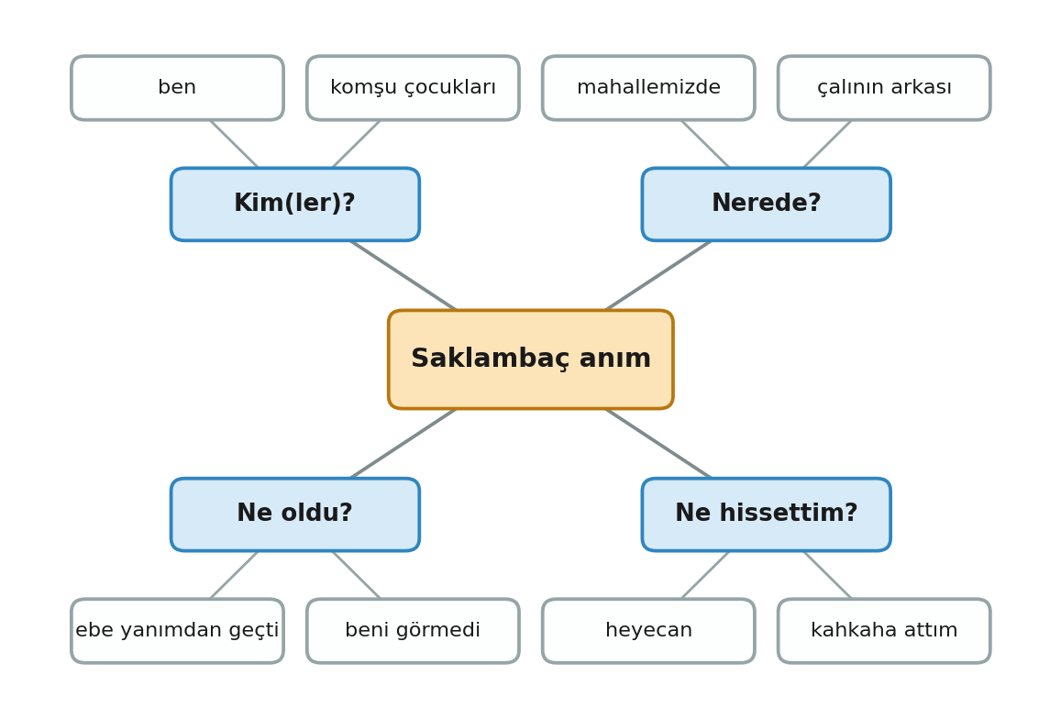
Öğretmenin modelleme için kullanabileceği metin: “Mahallede saklambaç oynarken çalının arkasına saklandım. Ebe iki kez yanımdan geçti ama beni görmedi. Çok heyecanlandım, sonunda kahkaha attım.”

9.3. Kavram Haritası Şablonları (3. aşama, isteğe bağlı)
Boş şablon (öğrenci kendi başlıklarını yazar):
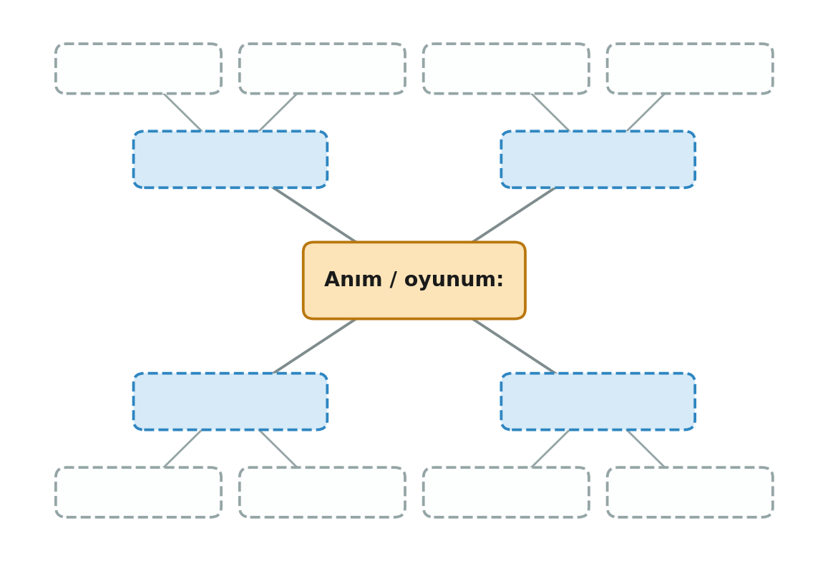
Destekli şablon (başlıklar yazılı; destek gereken öğrenciler için):
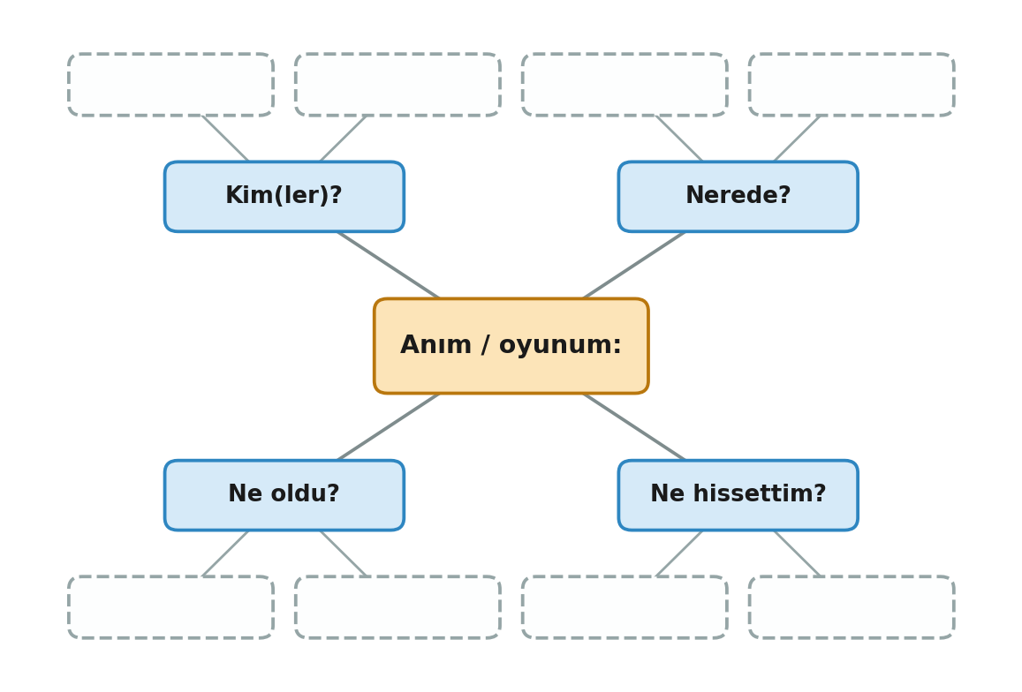

9.4. Teknik Seçim ve Uygulama Kartı (3. aşama, bireysel, 17 dk)
Adım–Soyadım: ………………………………………………… Tarih: ………………
Görevim: Bir oyunda yaşadığım unutulmaz bir anıyı 3-4 cümleyle anlatacağım.

A. Seçiyorum (3 dk)
Hazırlanmak için şu tekniği seçtim: ☐ A. Kavram haritası ☐ B. Soru listesi ☐ C. Sıralı liste
…………………………………………… tekniğini seçtim, çünkü …………………………………………………………………………………………………………………………………………………………………………….

Hazırlık çalışmam (5 dk) — harita çiziyorsan alanı, liste yazıyorsan çizgileri kullan

B. Ara kontrol (1 dk)
☐ Devam ediyorum ☐ Değiştiriyorum (yeni tekniğim: ………………………)
Nedeni (bir sözcük ya da cümle): ………………………………………………………………………………

Taslağım (5 dk) — hazırlık çalışmama bakarak 3-4 cümle yaz
……………………………………………………………………………………………………………………………………………………
……………………………………………………………………………………………………………………………………………………
……………………………………………………………………………………………………………………………………………………

C. Yansıtıyorum (3 dk)
1. Seçtiğim teknik bana şu konuda yardımcı oldu: ……………………………………………………………………………
2. Şu konuda beni zorladı ya da işime yaramadı: ……………………………………………………………………………
3. Bu anıyı bir daha yazsam ☐ aynı tekniği ☐ başka bir tekniği seçerdim, çünkü …………………………………………………

9.5. Gözlem Kontrol Listesi (öğretmen için, 3-4. aşama)
Ölçütler gözlenebilir davranışlardır. Her öğrenci için ✔ (evet), ~ (kısmen) veya ✘ (hayır) yazın. Öğrencilerin tümü yerine 8-10 hedef öğrenciyi izleyin.
Öğrenci | Teknik seçti | Gerekçesini söyledi/yazdı | Hazırlıkta ≥3 öğe yazdı | Ara kontrolde karar verdi | Taslakta ≥2 öğe kullandı | Not

9.6. Çıkış Bileti (4. aşama, 3 dk)
Ad: ……………………………………
Bir sonraki yazımda ………………………………… tekniğini seçerim, çünkü ………………………………………………………
Bu teknik şu tür bir yazı için pek uygun olmayabilir: ………………………………………………………………

10. Öğretmen İçin Cevap Anahtarı / Beklenen Yanıtlar
T.Y.5.2. bir “doğru cevap” değil bir süreç yönetimi çıktısıdır. Tek bir doğru teknik yoktur; aranan şey, seçimin göreve ya da öğrencinin kendi ihtiyacına bağlanmasıdır. Aşağıdaki tablo kilit sorular içindir.
Soru | Doğru/olası | Kısmen doğru | Muhtemel yanlış | Yönlendirici soru
Deniz ile Elif arasındaki fark ne? | Elif yazmadan önce aklındakileri kâğıda döktü; Deniz doğrudan yazmaya çalışıp takıldı. | Elif daha çok yazdı. | Elif zeki, Deniz tembel. | Elif’in kâğıdında o sırada ne vardı? Deniz’in kâğıdında?
Öğretmen neden haritayı seçti? | Ayrıntılar dağınıktı; önce hepsini toplamak istedi. | Kolay olduğu için. | Harita en iyi tekniktir. | Aklında o an ne vardı: sıra mı, dağınık ayrıntılar mı?
Üç teknik arasında fark ne? | Harita ayrıntı toplar; soru listesi eksik bilgiyi yakalar; sıralı liste sırayı kurar. | Biri çizilir, biri yazılır. | Hepsi aynı. | Hangisinde numara var? Numara neye yarıyor?
Neden bu tekniği seçtin? | “Ayrıntılar aklımda dağınıktı.” “Sırayı karıştırırım.” “Eksik kalmasın.” | “Kolay.” “Daha önce kullandım.” | “Arkadaşım seçti.” “Öğretmen yaptı.” | Bu anı için o teknik sana neyi kolaylaştırıyor?
Ara kontrolde ne kararı verdin? | “Devam, ayrıntılar yerinde.” “Değiştirdim, harita karıştı.” | İşaretlemiş, nedeni yok. | Sorgulamadan işaretlemek. | Haritanın hangi dalına bakıyorsun? İşine yarıyor mu?
Başka teknik de işe yarar mıydı? | Evet; anı sırayla anlatılacaksa liste olurdu. | Belki. | Hayır, başka olmaz. | Anıyı sırayla anlatsaydın hangisini seçerdin?

Örnek Öğrenci Çalışmaları (tek doğru değildir; yazım-noktalama puanlanmaz)
Teknik | Hazırlık ve taslak
A. Kavram haritası | Merkez: “Futbol anım.” Kim: ben, komşu çocukları. Nerede: apartman bahçesi. Ne oldu: son dakikada gol. Ne hissettim: sevinç, zıpladım. Gerekçe: “Çok ayrıntı vardı, önce toplamak istedim.” Taslak: “Geçen yaz apartman bahçesinde komşu çocuklarla futbol oynuyorduk. Maçın son dakikasında kaleye vurdum, top ağlara gitti. Çok sevindim, sevinçten zıpladım.”
B. Soru listesi | Kim? Ben ve kuzenim. Nerede? Dedemin bahçesi. Ne oldu? İp atlarken düştüm. Ne hissettim? Önce utandım, sonra güldüm. Gerekçe: “Bir şey eksik kalmasın istedim.” Taslak: “Yazın dedemin bahçesinde kuzenimle ip atlıyorduk. İpe dolanıp yere düştüm. Önce utandım ama kuzenim gülünce ben de kahkaha attım.”
C. Sıralı liste | 1. Teneffüste seksek oynadık. 2. İlk turu kaybettim. 3. İkinci turda kazandım. 4. Herkes alkışladı. Gerekçe: “Olayların sırasını karıştırırım.” Taslak: “Teneffüste sınıf arkadaşlarımla seksek oynadık. İlk turu kaybettim ama ikinci turu kazandım. Herkes bana alkış tuttu.”
Kabul edilemez yanıt örneği: Teknik seçmeden doğrudan yazıp Kart A ve B’yi rastgele işaretlemek; seçimi hiçbir gerekçe olmadan (“bilmiyorum”) bırakmak.

11. Rubrik / Kontrol Listesi
Puanlama mantığı: Her ölçüt 1 (Başlangıç), 2 (Gelişmekte) veya 3 (Yeterli) puan alır; dört ölçütte toplam 4-12 puan oluşur. Karar tek toplam puana değil ölçüt profiline dayanmalıdır: ölçüt 1 ve 3’ün ikisinde de “Yeterli” alan öğrenci, seçimi ve izlemeyi yönetebildiğini gösterir. Toplam puan bandı (10-12 yeterli, 7-9 gelişmekte, 4-6 başlangıç) referans dosyadan değil bu paketten önerilen bir kılavuzdur.
Ölçüt | Başlangıç (1) | Gelişmekte (2) | Yeterli (3)
Teknik seçme ve gerekçelendirme | Teknik seçmemiş ya da gerekçe boş/kendi görevine bağlanmamış (“arkadaşım seçti”). | Teknik seçmiş; gerekçe genel (“kolay”, “güzel”). | Teknik seçmiş; gerekçe görevine ya da kendi ihtiyacına bağlı (“ayrıntılar dağınıktı”).
Tekniği uygulama ve taslakta kullanma | Hazırlık çalışması boş ya da seçilen tekniğe uygun değil. | Seçilen tekniğe uygun 1-2 öğe yazmış; taslakta en fazla bir öğeyi kullanmış. | Tekniğin yapısına uygun en az 3 öğe yazmış; taslakta en az 2’sini kullanmış.
Süreç içi izleme | Ara kontrolü işaretlememiş. | Ara kontrolü işaretlemiş, nedeni yok. | Ara kontrol kararını nedeniyle (bir sözcük/cümle ya da sözle) belirtmiş.
Süreci değerlendirme | Yansıtma boş ya da göreve ilgisiz. | “İşe yaradı/yaramadı” gibi genel ifade. | Tekniğin neye yardım ettiğini/neyi zorlaştırdığını somut bir ifadeyle söylemiş ve sonraki yazı için bir karar (aynı/farklı teknik + neden) belirtmiş.
Bu rubrikte metnin uzunluğu, yazım-noktalama doğruluğu (T.Y.5.16.), söz varlığı (T.Y.5.13.), içerik/yapı seçimleri (T.Y.5.3.), anının özgünlüğü ve el yazısının düzeni puanlanmaz.

12. Tahta Planı
- Başlık: Yazmaya nasıl başlıyorum? Yolumu ben seçiyorum!
- 1. aşamada: Deniz ve Elif sahneleri; öğrencilerin söylediği başlama yolları (kısa liste).
- 2. aşamada: A. Kavram haritası — B. Soru listesi — C. Sıralı liste (kartların bir cümlelik özeti) ve öğretmenin modeli.
- Süre: Seçme 3 dk — Uygulama 5 dk — Ara kontrol 1 dk — Taslak 5 dk — Yansıtma 3 dk
- 4. aşamada (öğrencilerle doldurulacak sınıf tablosu):
Teknik | Öğrencilerin söylediği: ne zaman işe yaradı? | Öğrencilerin söylediği: nerede zorladı?
A. Kavram haritası | (öğrenciler söyler) | (öğrenciler söyler)
B. Soru listesi | (öğrenciler söyler) | (öğrenciler söyler)
C. Sıralı liste | (öğrenciler söyler) | (öğrenciler söyler)
- Sonuç genellemesi (öğrenciler söyledikten sonra yazılır): “Yazmadan önce yolumu seçerim; seçtiğim yol işe yaramıyorsa değiştirebilirim. Her yazı için aynı yol en iyisi olmayabilir.”

13. Olası Sınıf İçi Durumlar ve Çözüm Önerileri

Eğer öğrenciler kavramı anlamazsa (teknik ile içerik ayrımı):
Öğretmen kendi anısı üzerinde haritayı ikinci kez, bu kez öğrencilerden gelen ayrıntılarla kurar; “Teknik yolumuz, anı ise içeriğimiz” diye ayırır.

Eğer öğrencilerin çoğu aynı tekniği seçerse:
Doğal bir durumdur; gerekçelere bakın. Gerekçeleri farklıysa (kolaylık, ayrıntı) bunu tabloya yazın. Hepsi “öğretmen gösterdi” diyorsa 2. aşamadaki modellemeyi bir kez daha kısaca yapıp “Sizin anınız benimkinden nasıl farklı?” diye sorun.

Eğer öğrenciler beklenen cevabı vermezse:
Yanlış cevabı düzeltmeyin; Bölüm 10’daki yönlendirici soruyu sorun.

Eğer öğrenci hiçbir tekniği kullanmak istemezse:
Kafasından geçen iki şeyi yazmasını isteyin, taslakla karşılaştırtın; değerlendirmeyi öğrenciye bırakın.

Eğer etkinlik beklenenden hızlı biterse:
Zenginleştirme görevlerine (Bölüm 7) geçin; ikinci teknikle karşılaştırma ya da farklı görev türüne aktarım.

Eğer etkinlik beklenenden uzun sürerse:
Sınıf tablosunu kısaltın, çıkış biletini koruyun; taslağı bitiremeyenler için 2 cümle yeterlidir; kalan kısım bir sonraki derse ya da Üretim Atölyesi’ne bırakılabilir.

Eğer eşli paylaşım şakalaşmaya ya da tartışmaya dönüşürse:
Yalnızca iki soruyu ve sırayı hatırlatın: önce biri anlatır, diğeri dinler ve soruyu sorar; sonra roller değişir.

Eğer öğrenciler arasında seviye farkı yüksekse:
Destekleme seçeneklerini (destekli şablon, sözcük havuzu, ek süre) hazır tutun; hızlı bitirenler için zenginleştirme görevlerini kullanın.

14. Ders Sonu Yansıtma
- Kaç öğrenci seçimini göreve ya da kendi ihtiyacına bağlayan bir gerekçeyle açıkladı; kaçı yalnızca “kolay”, “arkadaşım” gibi gerekçeler verdi?
- Ara kontrolde “Değiştiriyorum” diyen öğrenci oldu mu? Değiştirmek konusunda çekingenlik gözlendi mi?
- Hazırlık çalışmasını taslağa aktarmakta zorlanan öğrenciler kimlerdi?
- Hangi teknik en çok tercih edildi; bu tercih öğrencilerin gerekçeleriyle tutarlı mıydı?
- T.Y.5.2.’nin hangi göstergesi (seçme, uygulama, izleme, değerlendirme) yeterince gözlenemedi?
- Bir sonraki derste (T.Y.5.3. gibi içerik ve yapı seçimlerine geçilecekse) bu dersteki gerekçeli seçim alışkanlığı nasıl köprülenebilir?

15. Evde Öğrenme / Ders Dışı Bağlantı
İsteğe bağlı görev: Öğrenci, ailesinden birine çocukken en çok sevdiği oyunu sorar ve anlatılanları not alırken bir teknik seçer (soru listesi ya da sıralı liste uygun olur). Notlarına bakarak iki cümlelik bir özet yazar ve altına “Bu tekniği seçtim, çünkü …” cümlesini ekler. Referans dosya, aile büyüklerinin birincil kaynak olduğu “geleneksel çocuk oyunları” çalışmasını zenginleştirme olarak önerir; bu görev o çalışmaya küçük bir hazırlık niteliğindedir ve zorunlu değildir.

16. Öğretmen İçin Tek Sayfalık Hızlı Uygulama Özeti
Öğrenme Çıktısı | T.Y.5.2. Yazmada strateji, yöntem ve teknik seçimlerini yönetebilme
Süre | 40 dk
1. Hazırlık (5 dk) | Deniz ve Elif sahnesini karşılaştır; “Siz nasıl başlarsınız?” sorusuyla ön durumu gör.
2. Tanıtma ve Modelleme (7 dk) | Üç tekniği kartla tanıt (3 dk); kendi anında biri için sesli düşünerek seçim ve uygulama modelle (4 dk).
3. Seçme, Uygulama, İzleme (17 dk) | Kart A seçme + gerekçe (3) → hazırlık çalışması (5) → ara kontrol Kart B (1) → 3-4 cümle taslak (5) → Kart C yansıtma (3).
4. Paylaşma ve Pekiştirme (10 dk) | Eşle gerekçe paylaşımı (4) → sınıf tablosu (3) → çıkış bileti (3).
Ölçme | Gözlem listesi + Kart A, B, C + hazırlık ve taslak (süreç içi); çıkış bileti + rubrik (sonuç).
Destekleme | İki seçenek, destekli şablon, sözcük havuzu, ek süre, ilk dalı birlikte yazma.
Zenginleştirme | İkinci teknikle karşılaştırma; farklı görev türüne aktarım; sorularla teknik danışmanlığı.
Dikkat | Tek doğru teknik yoktur; aranan gerekçedir. Kağıdı doldurmak değil, seçimi düşünmek amaçtır. Yazım-noktalama, söz varlığı ve içerik/yapı bu dersin odağı değildir. Aktarım kanıtı için 2. ders saati önerilir.
Kaynak: Ortaokul Türkçe Dersi 5. Sınıf 1. Tema: Oyun Dünyası — Türkiye Yüzyılı Maarif Modeli (güncelleme tarihi: 27.08.2026).

